Учреждение образования

«Ивацевичский государственный профессиональный лицей

сельскохозяйственного производства»

***Интересные факты***

***о сыре***

Информационный материал

учебный предмет

«Товароведение пищевых продуктов»

Преподаватель специальных учебных предметов

1-ой категории

Яловская Ольга Васильевна

Ивацевичи, 2022

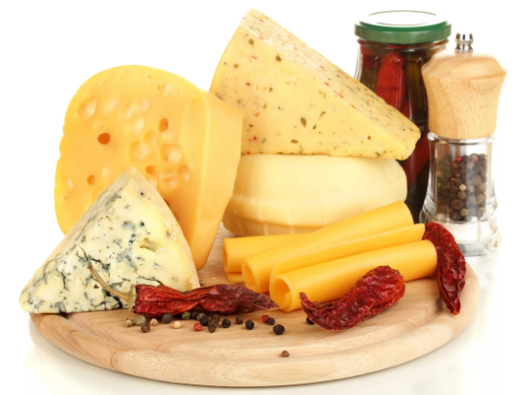До сих пор не существует убедительных доказательств, указывающих на то, где именно зародился технологический процесс изготовления сыра (сыроделие) — в Европе, Центральной Азии, на Ближнем Востоке или Сахаре. Самые ранние свидетельства об изготовлении сыра в археологической летописи датируются 5500 годом до н.э. — на территории современной Польши обнаружены сита, на которых выявлены молекулы молочных жиров. Старейшие предполагаемые сроки начала изготовления сыра относят к 8000 году до н.э., когда впервые были одомашнены овцы.

Процесс образования сыра был обнаружен случайно в процессе использования желудка жвачных животных в качестве ёмкости для хранения молока. Существует несколько вариантов легенды о том, что сыр открыли арабские кочевники. Бедуины пользовались кожаными мешками из овечьих желудков для перевозки молока. Под воздействием остатков ферментов химозина и пепсина, которые содержались в желудках, тряски и высоких температур, молоко превращалось в сыр.

В Европе сыр известен с древнейших времен. Так, в поэме Гомера «Одиссея» рассказывается, как Одиссей и его спутники, попав в пещеру циклопа Полифема, нашли в корзинах множество сыров, а в ведрах и чашах простоквашу. Там же есть и описание приготовления сыра.

Известно также, что в Римской Империи сыр был неотъемлемой частью пиршеств патрициев.

Расцвет сыроварения пришелся на эпоху средневековья, когда его изготовлением занялись монахи. Именно благодаря им, видовое разнообразие сыров неимоверно возросло. Они придумали сыр солить, коптить, сдабривать специями и сажать на него благородную плесень.

В эпоху Ренессанса сыр был объявлен “вредным”: нелепое заблуждение ученых и врачей эпохи Возрождения. Но миф о вредности сыра просуществовал недолго. Уже в XVIII веке сыр был полностью оправдан, а спустя еще несколько десятилетий началось промышленное производство сыра.

Славяне изготавливали “сырный творог” – продукт, полученный путем естественного свертывания молока, сырой способ. Отсюда и название продукта «сыр». Историки утверждают, что наши предки даже дань выплачивали своим сыром. Однако традиций сыроварения как таковой в России не было вплоть до Петра I. Именно он пригласил в Россию голландских мастеров-сыроваров, и с этого момента принято отсчитывать историю сыроварения в России. В конце XVIII века появился и первый сыродельный завод. Он был создан в имении князя Мещерского.

История белорусского сыроделия началась на границе XIX и XX веков. Как утверждают историки, на территории современной Беларуси насчитывалось до 200 сыроварен. В основном это были семейные предприятия, где сыр готовили несколько человек практически в домашних условиях.

Промышленные сыроварни появились у нас во второй половине XIX века, и продукт здесь варили по европейским технологиям с соблюдением всех тонкостей процесса.

Слуцкая школа сыроделов была известна во многих странах Европы. В XIX и начале XX века особенную славу приобрели сыры из северной Беларуси.

 Во [Франции](https://ru.wikipedia.org/wiki/%D0%A4%D1%80%D0%B0%D0%BD%D1%86%D0%B8%D1%8F) есть особый закон, он называется «Закон о наименованиях, контролируемых по происхождению». По этому закону сыр, чьё наименование происходит от [географической](https://ru.wikipedia.org/wiki/%D0%93%D0%B5%D0%BE%D0%B3%D1%80%D0%B0%D1%84%D0%B8%D1%8F) области Франции, может производиться только в этой самой области Франции. Сегодня таких сыров насчитывается 36.Так, родина Рокфора и Камамбера — французские деревеньки с аналогичными названиями, Пармезан родился в итальянском городке Парма. Та же история и с российскими сырами. Названия Ярославский, Углический, Пошехонский говорят сами за себя.

На сегодняшний день насчитывается больше 2500 видов сыра в мире, но еженедельно появляются новые варианты. Ученые подсчитали, что мировое производство сыра превосходит по объемам совместное производство чая, кофе, какао-бобов и табака.

В Висконсине — штате США существует закон, который позволяет требовать в ресторане подачу сыра вместе с каждым приемом пищи.

Сардинский овечий сыр Касу Марзу находится вне закона, он запрещен в странах Евросоюза. Однако гурманы все равно покупают его на черном рынке. Гнилой сыр с живыми личинками опарышей кажется им пикантным и вкусным.

Во все времена сыр считался очень ценным подарком. Королеве Великобритании Виктории (1819 — 1901 г.) на бракосочетание преподнесли огромное колесо сыра Чеддер, весило оно больше 1000 фунтов (почти половину тонны).

Одна из самых знаменитых поваренных книг мира написана сыроваром из Франции Андре Симоном. Называлась она «О сырном деле». В книге даны рецепты приготовления больше 800 сортов сыра! Великий кулинар писал ее больше 17 лет.

Самую крупную головку сыра, весом в 721 килограмм, изготовили в Алтайском крае. Она была представлена на «Празднике сыра», который состоялся в Барнауле в 2007-м году.

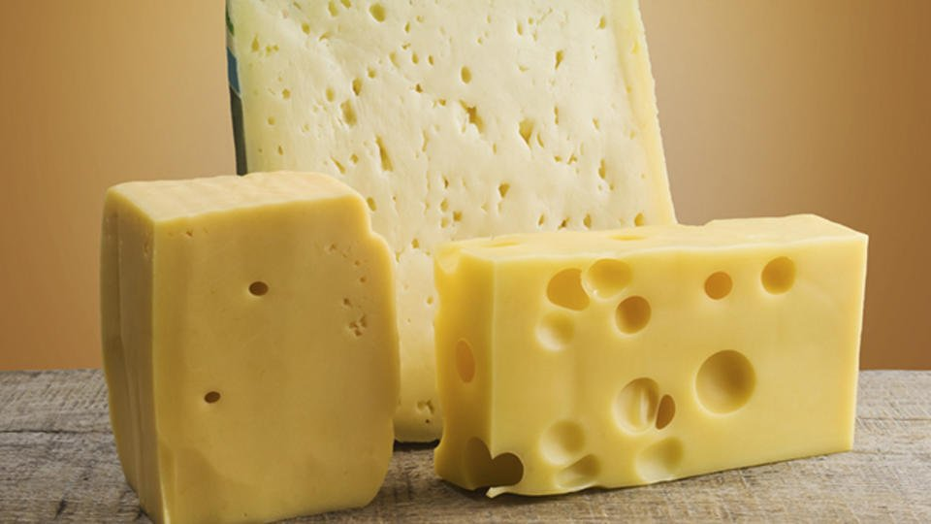В 2012 году на гонконгском аукционе была выставлена головка самого старого в мире съедобного сыра весом в 20 килограммов. Это был экстра олд битто, изготовленный в 1997 году. Стоимость 1 килограмма экспоната составляла 323 доллара.

Дырки в сыре — глазки, как их называют специалисты, — делают не бактерии, как считалось ранее. Они образуются во время созревания сыра. В 2015 году швейцарские ученые установили, что причиной появления глазок является химический процесс.

В результате брожения заквасок из молока выделяется углекислый газ, который концентрируется в сырной массе, образуя своеобразные пузыри. Они не поднимаются на поверхность и просто застывают, тогда и получаются пустоты.

Отверстия в сыре выполняют очень важную функцию — информативную. Человек, разбирающийся в сырах, сразу поймет, каким продукт будет по вкусу и насколько хорошо были выдержаны технологии. Считать, что сыр без дырочек лучше не покупать, не совсем верно. Если использовалась не газообразующая микрофлора, глазков не будет по определению.

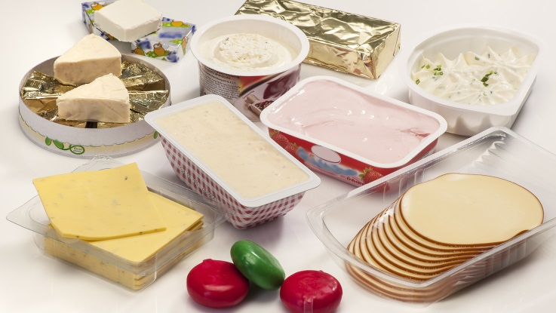Мы привыкли считать плавленый сыр современным продуктом, но на самом деле ему 105 лет. А появился он в 1911-м году. Его родина — сырная Швейцария. Идея изготовления данного вида сыра принадлежит двум ученым — Вальтеру Герберу и Фрицу Штеттлеру, именно они открыли соли-плавители, без которых изготовление плавленых продуктов просто невозможно!

Знаменитые сырки «Дружба» появились в СССР в 1933-м году. Интересно, что они были изготовлены по той же швейцарской технологии.

В разных уголках Земли установлены памятники сыру.

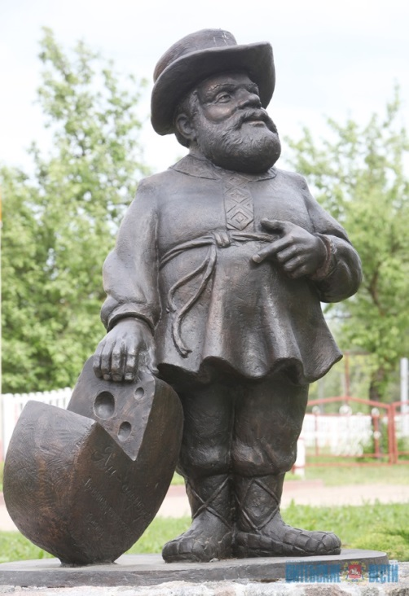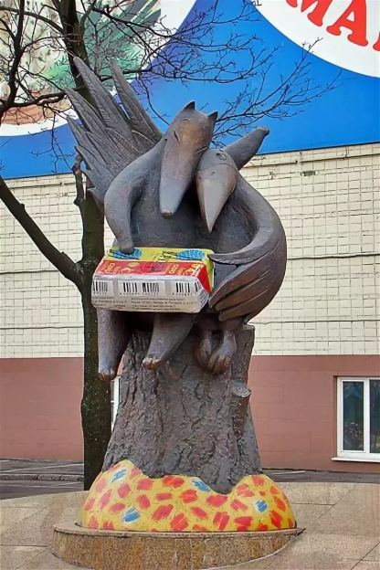

|  |  |
| --- | --- |
| В Москве кусочек сыра держат персонажи басни Крылова — лисица и ворона | Памятник Яну-сыроделу в Витебской области |

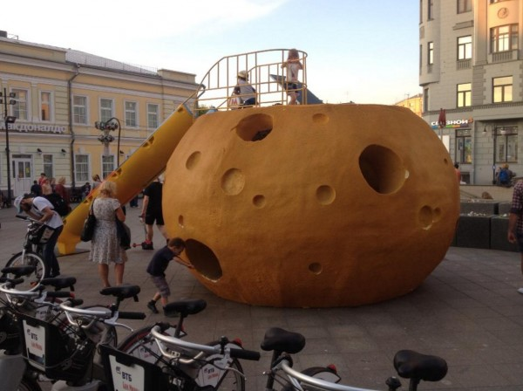

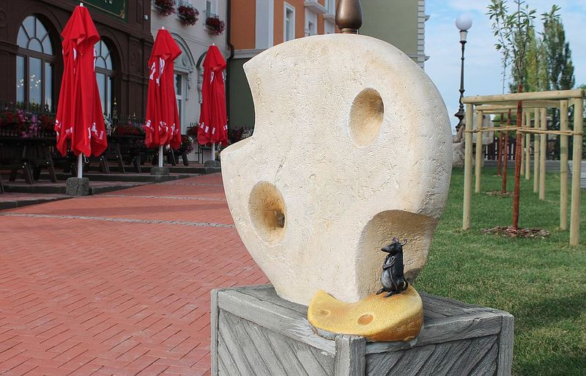

|  |  |
| --- | --- |
| Памятник сыру в Рязани | Памятник сыру в Латвии |
|  |  |

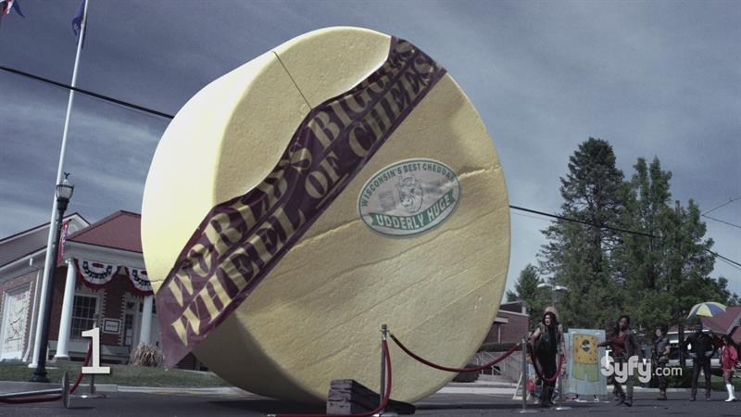

Памятник сыру в Канаде

Источники:

<https://medaboutme.ru/obraz-zhizni/publikacii/stati/pitanie_i_diety/samye_interesnye_fakty_o_syre_to_chego_vy_ne_znali/?utm_source=copypaste&utm_medium=referral&utm_campaign=copypaste>

<https://milklife.by/istoriya-vozniknoveniya-syirov/>

<https://history-doc.ru/istoriya-veshhej/eda/kto-pridumal-syr/>

<https://ru.wikipedia.org/wiki/Сыр>

<https://probelarus.by/blog/belorusskij-syr-kak-on-stal-brendom-v-evrope.html>